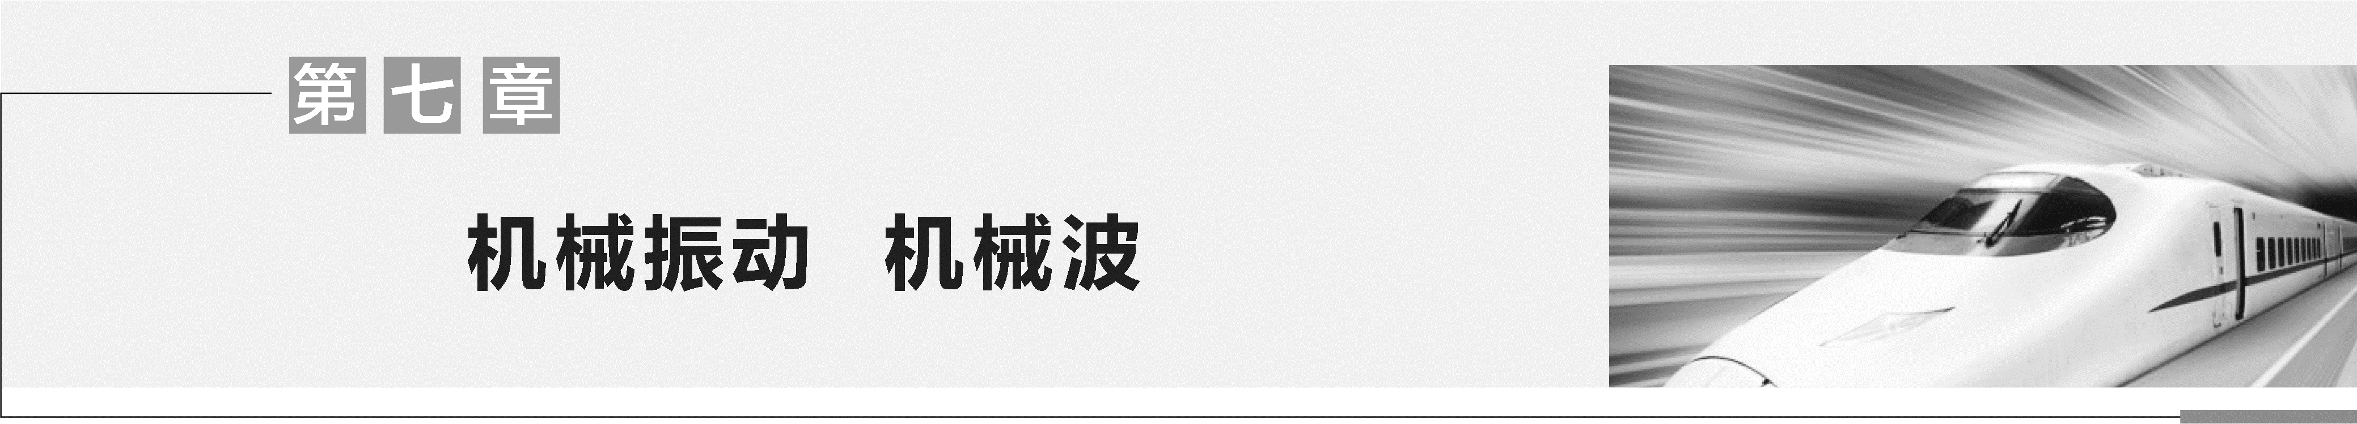

第1讲 机械振动
学习目标 1.认识简谐运动,理解简谐运动的表达式和图像。2.知道单摆,理解并熟记单摆的周期公式。3.认识受迫振动,了解产生共振的条件及其应用。
一、简谐运动
1.
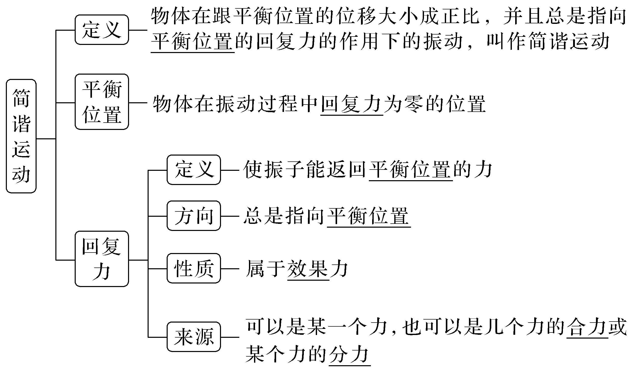
2.两种模型
模型 | 弹簧振子 | 单摆
示意图 | 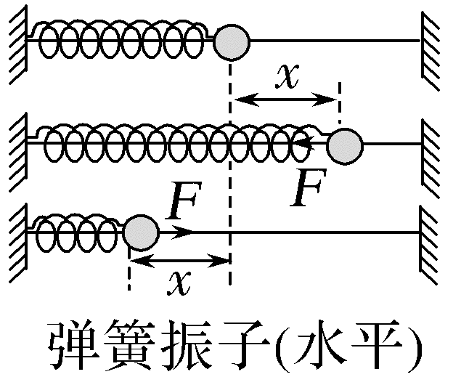 | 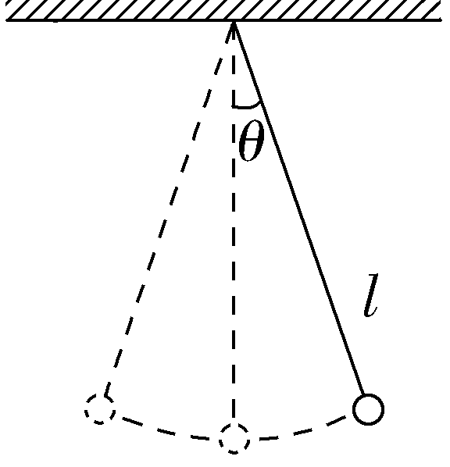
简谐运  动条件 | (1)弹簧质量可忽略  (2)无摩擦等阻力  (3)在弹簧弹性限度内 | (1)摆线为不可伸缩的轻细线  (2)无空气阻力  (3)摆角小于5°
回复力 | 弹簧的弹力提供 | 摆球重力沿与摆线垂直方向(即切向)的分力
平衡位置 | 弹簧处于原长处 | 最低点
周期 | 与振幅无关 | T=2π $\sqrt{\frac{L}{g}}$
能量  转化 | 弹性势能与动能相互转化,系统的机械能守恒 | 重力势能与动能相互转化,摆球机械能守恒
二、简谐运动的表达式和图像
1.
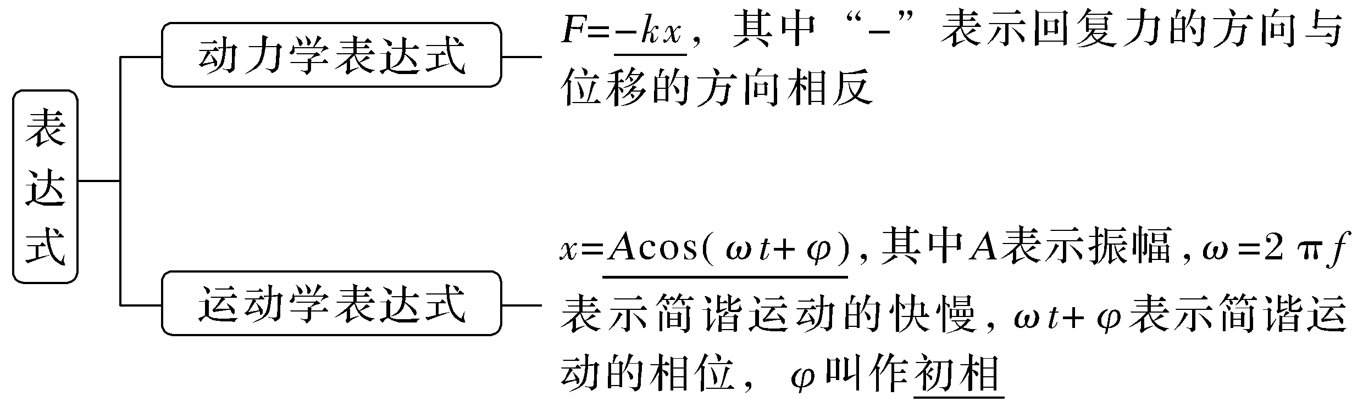
2.
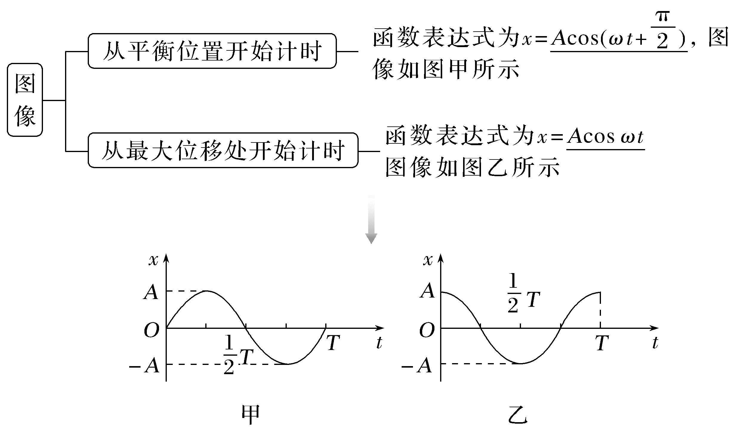
三、受迫振动和共振
1.
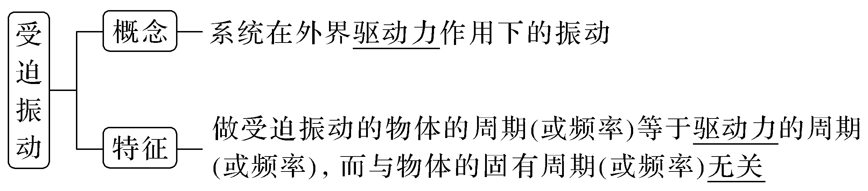
2.
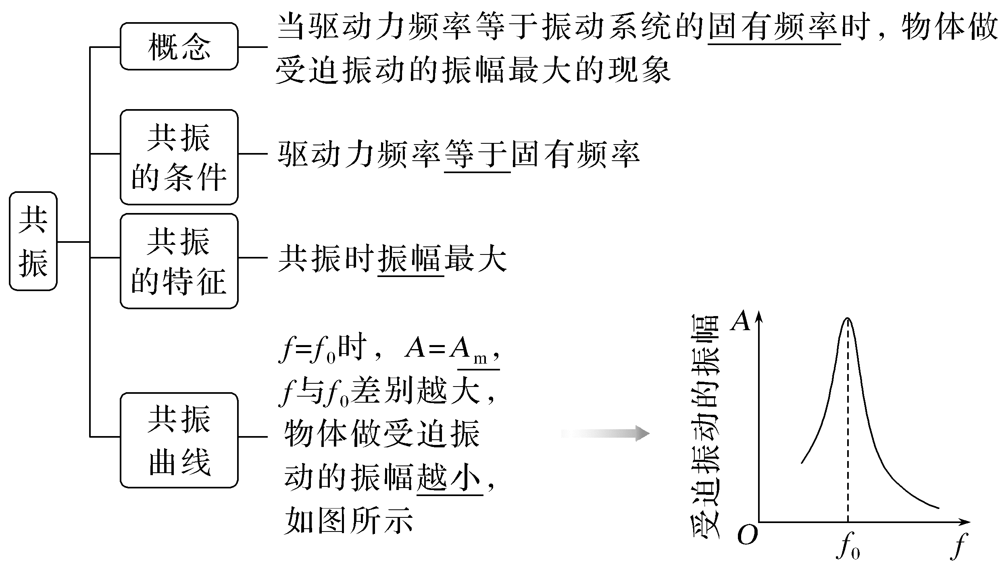
1.思考判断
(1)简谐运动的平衡位置就是质点所受合力为零的位置。(×)
(2)做简谐运动的质点先后通过同一点时,回复力、速度、加速度、位移都是相同的。(×)
(3)做简谐运动的质点,速度增大时,其加速度一定减小。(√)
(4)振动物体经过半个周期,路程一定等于2倍振幅;经过$\frac{1}{4}$个周期,路程一定等于振幅。(×)
(5)单摆在任何情况下的运动都是简谐运动。(×)
(6)物体做受迫振动时,其振动频率与固有频率无关。(√)
(7)简谐运动的图像描述的是振动质点的轨迹。(×)
(8)简谐运动的振动图像一定是正弦曲线。(√)
2.如图,轻弹簧上端固定,下端连接一小物块,物块沿竖直方向做简谐运动,以竖直向上为正方向,物块简谐运动的表达式为y=0.1sin (2.5πt) m。t=0时刻,一小球从距物块h高处自由落下,t=0.6 s时,小球恰好与物块处于同一高度,重力加速度g取10 m/s²。以下判断正确的是( )
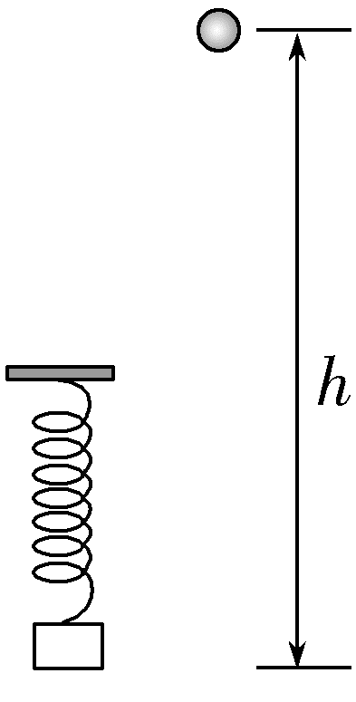
A.h=1.8 m
B.简谐运动的频率是2.5 Hz
C.0.6 s内物块运动的路程是0.2 m
D.t=0.4 s时,物块与小球运动方向相同
答案 D
3.某质点的振动图像如图所示,下列说法正确的是( )
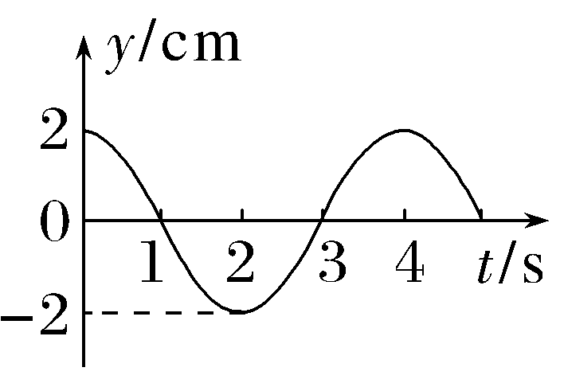
A.1 s和3 s时刻,质点的速度相同
B.1 s到2 s时间内,质点的速度与加速度方向相同
C.简谐运动的表达式为y=2sin(0.5πt+1.5π) cm
D.简谐运动的表达式为y=2sin(0.5πt+0.5π) cm
答案 D
4.(多选)把一个筛子用四根弹簧支撑起来,筛子上装一个电动偏心轮,它每转一周,给筛子一个驱动力,这就做成了一个共振筛,如图甲所示。该共振筛的共振曲线如图乙所示。已知增大电压,可使偏心轮转速提高;增加弹簧的劲度系数,可减小筛子的固有周期。现在,在某电压下偏心轮的转速是60 r/min。为使共振筛的振幅增大,以下做法可行的是( )
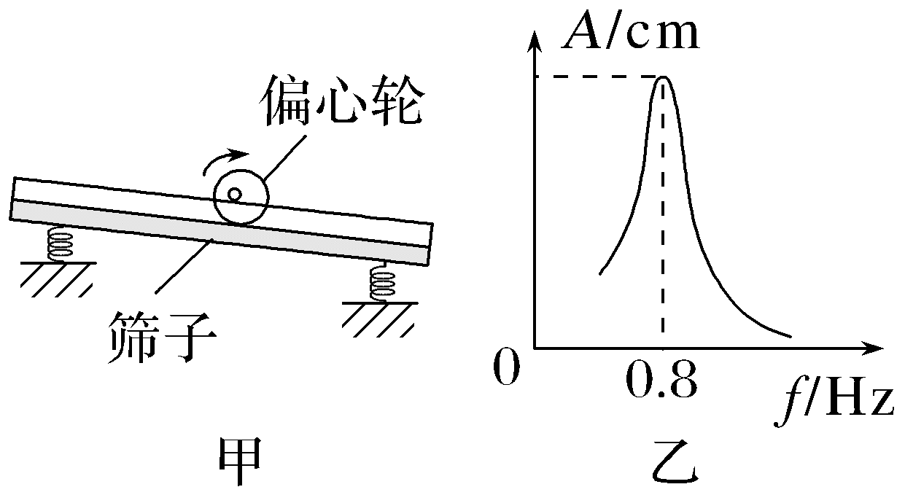
A.降低输入电压
B.增加输入电压
C.更换劲度系数更大的弹簧
D.更换劲度系数更小的弹簧
答案 AC

考点一 简谐运动的基本特征
简谐运动的五个特征
受力特征 | 回复力F=-kx,F(或a)的大小与x的大小成正比,方向相反
运动特征 | 靠近平衡位置时,a、F、x都减小,v增大;远离平衡位置时,a、F、x都增大,v减小
能量特征 | 振幅越大,能量越大。在运动过程中,动能和势能相互转化,系统的机械能守恒
周期性特征 | 质点的位移、回复力、加速度和速度均随时间做周期性变化,变化周期就是简谐运动的周期T;动能和势能也随时间做周期性变化,其变化周期为$\frac{T}{2}$
对称性特征 | 关于平衡位置O对称的两点,相对平衡位置的位移大小、加速度的大小、速度的大小、动能、势能均相等
角度1 简谐运动基本物理量的分析
例1 (2026·广东茂名模拟)如图所示,平静湖面上漂浮的浮子受到轻微扰动后,在竖直方向上做简谐运动,周期为T,振幅为A。已知t=0时刻,浮子正经过平衡位置竖直向下运动,下列说法正确的是( )
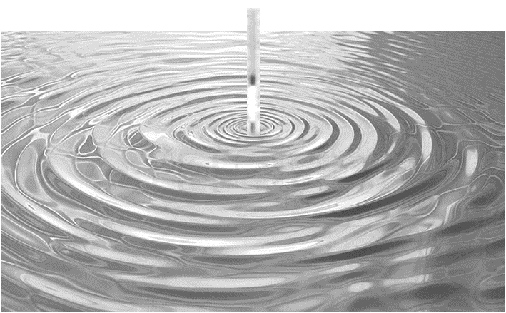
A.在t=$\frac{5T}{4}$时,浮子的加速度最大,方向竖直向下
B.在t=$\frac{3T}{2}$时,浮子的位移最大,速度方向竖直向下
C.在t=$\frac{7T}{2}$时,浮子的加速度和位移均为零,速度方向竖直向上
D.浮子的振幅越大,其振动周期就越大
答案 C
解析 已知t=0时刻,浮子正经过平衡位置竖直向下运动,可知在t=$\frac{5T}{4}$时,浮子处于下方最大位移处,则浮子的加速度最大,方向竖直向上,故A错误;在t=$\frac{3T}{2}$或t=$\frac{7T}{2}$时,浮子处于平衡位置向上运动,浮子的加速度和位移均为零,速度方向竖直向上,故B错误,C正确;简谐运动的周期与振幅无关,故D错误。

以位移为桥梁分析简谐运动中各物理量的变化情况
(1)位移增大时,振动质点的回复力、加速度、势能均增大,速度、动能均减小;反之,则产生相反的变化。
(2)位移相同时,回复力、加速度、动能、势能相同,但速度可能有两个方向,由于周期性,运动时间也不确定。
角度2 简谐运动的周期性和对称性
例2 (2026·广东南海中学高三月考)如图所示,劲度系数为k的轻弹簧上端固定,下端通过细线连接两个质量均为m的小球a和b,系统处于静止状态。t=0时烧断细线,t=t₀时弹簧的弹力第一次为零。重力加速度为g,不计空气阻力。下列说法正确的是( )
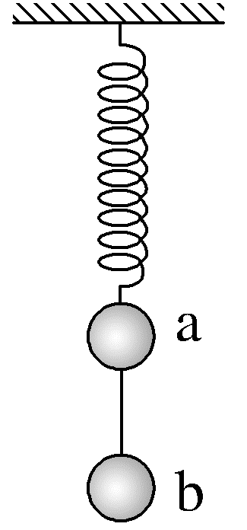
A.小球a做简谐运动的振幅为$\frac{2mg}{k}$
B.小球a做简谐运动的周期为t₀
C.t=$\frac{1}{2}$t₀时,小球a的动能最大
D.t=t₀时,小球a的回复力为零
答案 C
解析 根据F=kx可知,在平衡位置时,弹簧的伸长量为x₀=$\frac{mg}{k}$,烧断细线前,弹簧伸长量为x₁=$\frac{2mg}{k}$,所以小球a做简谐运动的振幅为A=x₁-x₀=$\frac{mg}{k}$,故A错误;根据简谐运动的对称性可知,小球a运动到最高点时,弹簧的形变量为x₂=x₀-A=0,即小球a运动到最高点时弹簧处于原长,所以小球a做简谐运动的周期为T=2t₀,故B错误;根据简谐运动的时间对称可知,t=$\frac{t_{0}}{2}$时,小球a运动到平衡位置,即小球a的动能最大,故C正确;t=t₀时,小球a运动到最高点,位移最大,回复力最大,故D错误。

考点二 简谐运动的表达式和图像
1.简谐运动的振动方程和图像
(1)从平衡位置开始计时:x=Asin ωt,如图甲所示。
(2)从最大位移处开始计时:x=Acos ωt,如图乙所示。
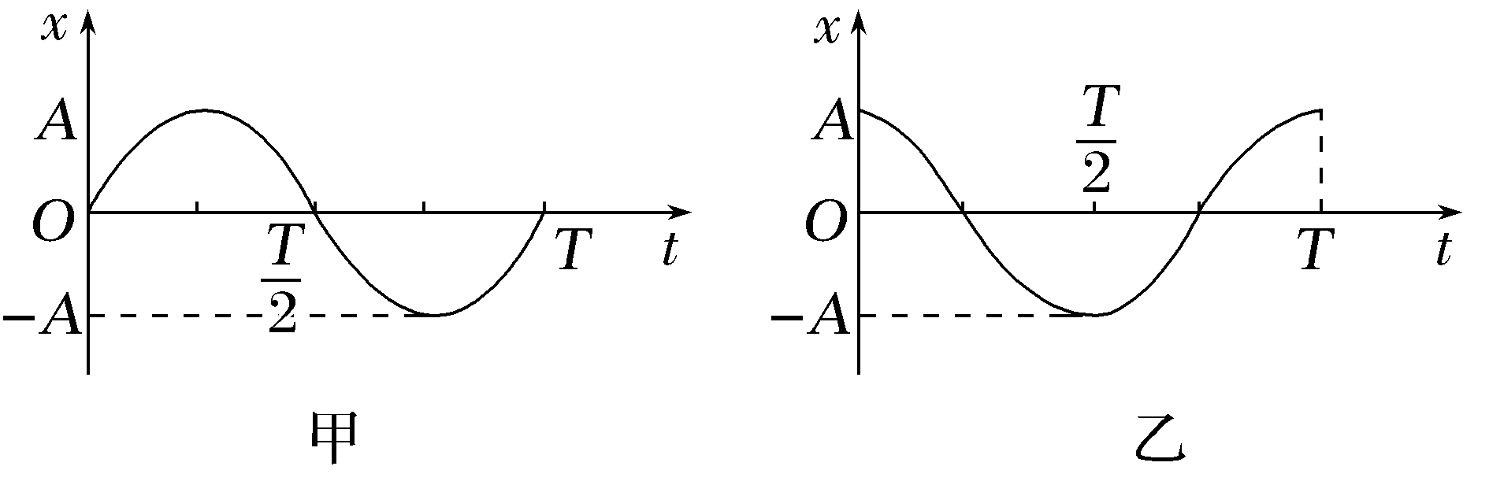
(3)图像反映的是位移随时间的变化规律,随时间的增加而延伸,图像不代表质点运动的轨迹。
2.由图像可获取的信息
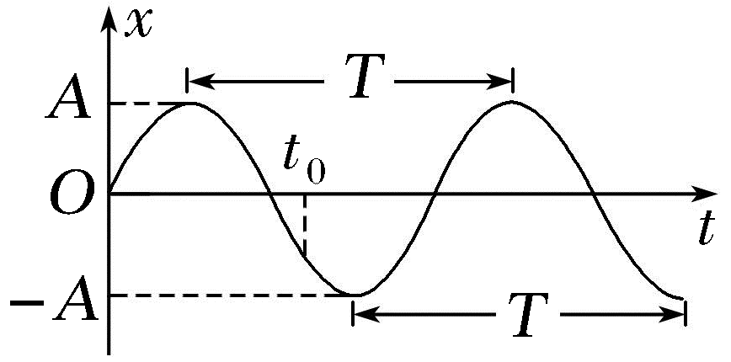
(1)振幅A、周期T(或频率f)和初相位φ(如图所示)。
(2)某时刻振动质点离开平衡位置的位移。
(3)某时刻质点速度的大小和方向:曲线上各点切线的斜率的大小和正负分别表示相应时刻质点的速度大小和方向,速度的方向也可根据下一相邻时刻质点的位移变化来确定。
(4)某时刻质点的回复力和加速度的方向:回复力总是指向平衡位置,回复力和加速度的方向相同。
(5)某段时间内质点的位移、回复力、加速度、速度、动能和势能的变化情况。
3.简谐运动的对称性(如图)
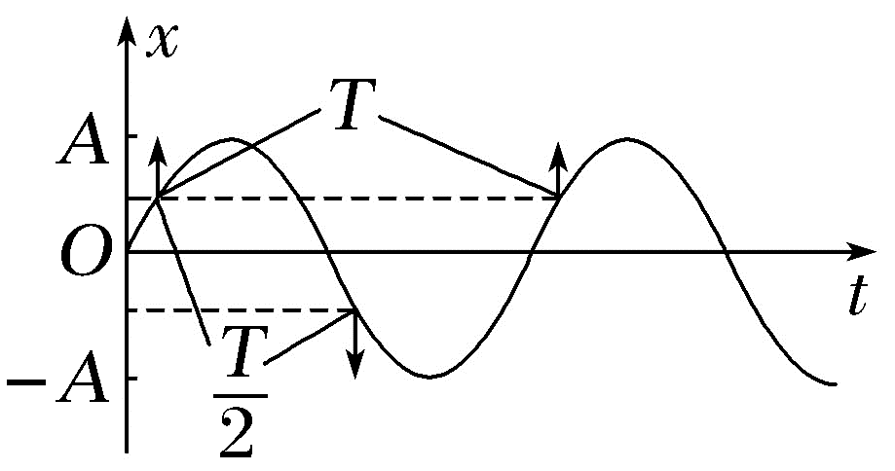
(1)相隔Δt=nT(n=1,2,3,…)的两个时刻,弹簧振子在同一位置,位移和速度都相同。
(2)相隔Δt=(n+$\frac{1}{2}$)T(n=0,1,2,…)的两个时刻,弹簧振子的位置关于平衡位置对称,位移等大反向(或都为零),速度也等大反向(或都为零)。
例3 (2026·广东佛山期末)如图甲所示,轻质弹簧与小球组成弹簧振子,在竖直方向上做简谐振动,其中O点为静止时小球的位置,B、C分别为最低点和最高点,取竖直向下为正方向,其振动图像如图乙所示,下列说法正确的是( )
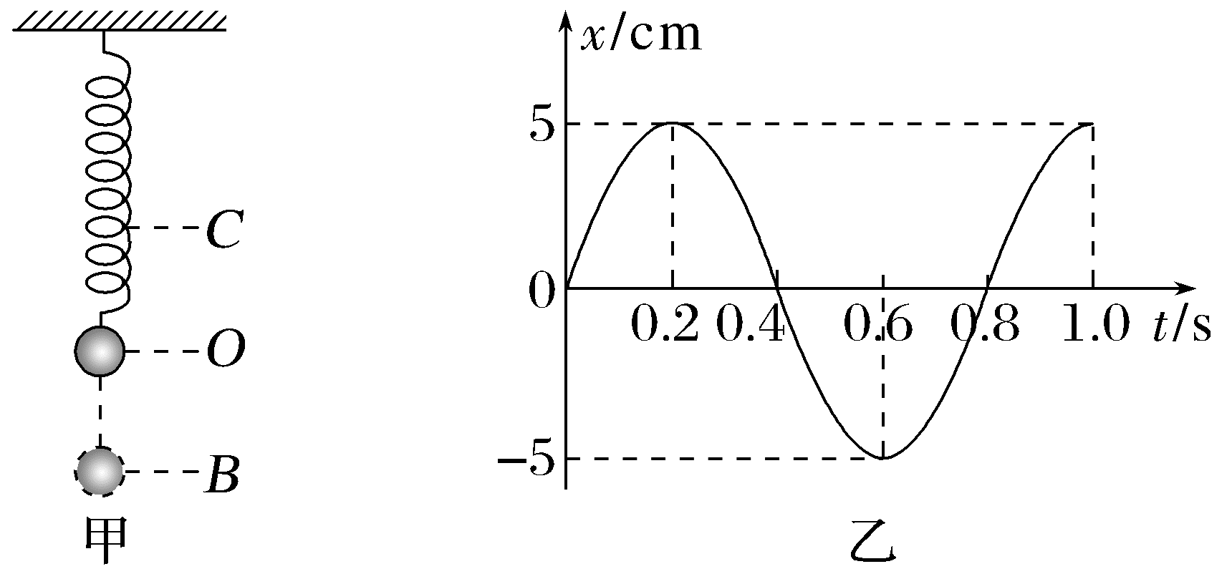
A.小球在O点时弹簧处于原长状态
B.t=0.2 s时,弹簧振子的加速度为正向最大
C.t=0.2 s到t=0.4 s内,弹簧振子做加速度减小的变加速直线运动
D.在t=0.1 s与t=0.7 s时,弹簧振子的速度大小相等、方向相反
答案 C
解析 O点为静止时小球的位置,小球在O点时弹簧处于伸长状态,故A错误;t=0.2 s时,弹簧振子处于下方振幅处,可知加速度方向向上,为负向最大,故B错误;t=0.2 s到t=0.4 s内,弹簧振子的位移减小、速度变大、加速度减小,所以振子做加速度减小的变加速直线运动,故C正确;根据图乙可知,在t=0.1 s与t=0.7 s时弹簧振子的速度大小相等、方向相同,故D错误。
跟踪训练
1.(2024·福建卷,2)某简谐振动的y-t图像如图所示,则以下说法正确的是( )
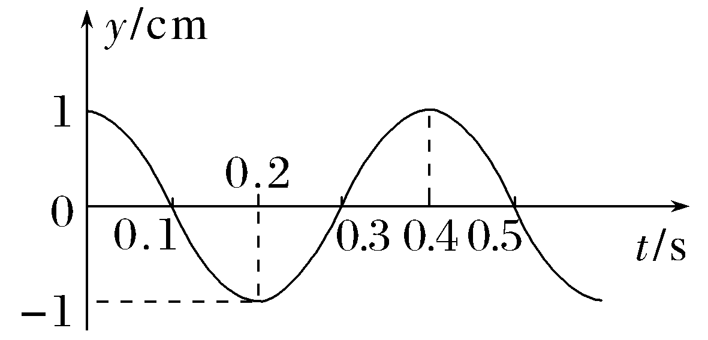
A.振幅为2 cm
B.频率为2.5 Hz
C.0.1 s时速度为0
D.0.2 s时加速度方向竖直向下
答案 B
解析 由题图像可知该简谐振动的振幅为1 cm,振动周期为0.4 s,由f=$\frac{1}{T}$可知,频率为2.5 Hz,A错误,B正确;0.1 s时,质点位于平衡位置,此时速度达到最大值,C错误;0.2 s时,质点位于负向最大位移处,加速度方向指向平衡位置,方向竖直向上,D错误。

考点三 单摆及其周期公式
1.单摆的受力特征
(1)回复力:摆球重力沿与摆线垂直方向的分力,F_{回}=-mgsin θ=-$\frac{mg}{L}$x=-kx,负号表示回复力F_{回}与位移x的方向相反。
(2)向心力:摆线的拉力和摆球重力沿摆线方向分力的合力提供向心力,F=F_{T}-mgcos θ。
(3)两点说明
①当摆球在最高点时,v=0,F=m$\frac{v^{2}}{L}$=0,F_{T}=mgcos θ。
②当摆球在最低点时,F=m$\frac{{v_{max}}^{2}}{L}$,F最大,F_{T}=mg+m$\frac{{v_{max}}^{2}}{L}$。
2.周期公式T=2π$\sqrt{\frac{L}{g}}$的两点说明
(1)L为等效摆长,表示从悬点到摆球重心的距离。
(2)g为当地重力加速度。
例4 (多选)力传感器连接到计算机上就可以测量快速变化的力,如图甲所示,O点为单摆的固定悬点,现将摆球从A点释放,则摆球在竖直平面内的A、B、C之间来回摆动。B点为运动中的最低位置,∠AOB=∠COB=θ,θ小于5°且是未知量。图乙是由力传感器得到的细线对摆球的拉力大小F随时间t变化的曲线,图中t=0时刻为摆球从A点开始运动的时刻,重力加速度g=10 m/s²。下列说法正确的是( )
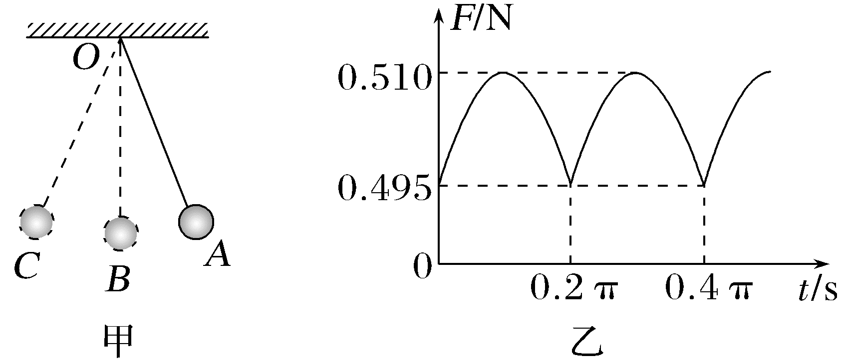
A.单摆的周期为0.4π s
B.摆长为0.2 m
C.摆球的质量为0.05 kg
D.摆球运动过程中的最大速度为0.5 m/s
答案 AC
解析 摆球在一个周期T内两次经过最低点,球在最低点时细线拉力最大,结合题图乙可知单摆周期T=2×(0.3π-0.1π)s=0.4π s,故A正确;单摆周期T=2π$\sqrt{\frac{L}{g}}$,联立解得摆长L=0.4 m,故B错误;摆球在最低点时速度v最大,由题图乙可知细线拉力的最大值、最小值分别为F_{max}=0.510 N、F_{min}=0.495 N,设摆球质量为m,由牛顿第二定律知在最低点时,有F_{max}-mg=m$\frac{v^{2}}{L}$,在最高点时,有F_{min}=mgcos θ,小球从最高点到最低点,由动能定理得mg(L-Lcos θ)=$\frac{1}{2}$mv²,联立解得m=0.05 kg,v=$\frac{\sqrt{2}}{5}$ m/s,故C正确,D错误。
跟踪训练
2.(2026·广东广州玉岩中学月考)如图甲所示,某同学利用了智能手机和一个磁性小球来测量重力加速度。打开智能手机的磁传感器,将磁性小球由平衡位置拉开一个小角度由静止释放,手机软件记录磁感应强度的变化曲线如图乙所示,下列说法正确的是( )
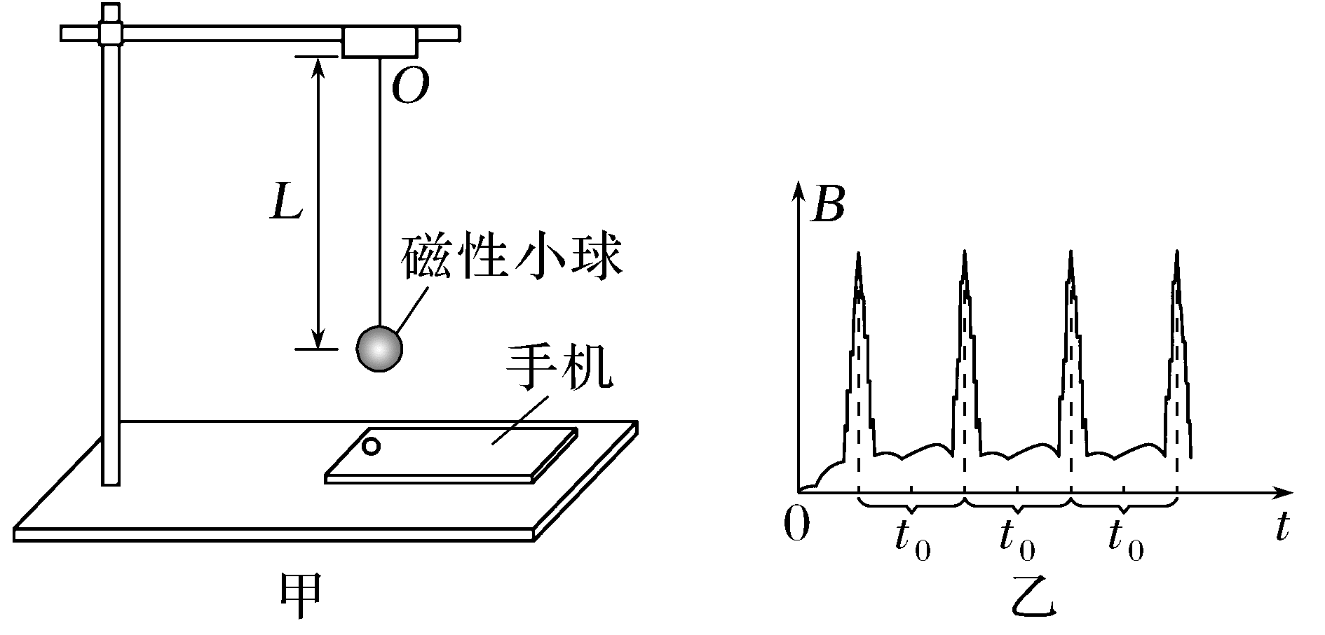
A.单摆的周期为t₀
B.测量出的重力加速度g=$\frac{π^{2}L}{{t_{0}}^{2}}$
C.小球拉起的幅度越大,运动周期越大
D.小球经过最低点时,速度最大,合力为零
答案 B
解析 小球经过最低点时磁性最低,由乙图可知单摆的周期为T=2t₀,A错误;根据单摆的周期T=2π$\sqrt{\frac{L}{g}}$,解得g=$\frac{4π^{2}L}{T^{2}}$=$\frac{π^{2}L}{{t_{0}}^{2}}$,B正确;根据单摆的周期T=2π$\sqrt{\frac{L}{g}}$可知,单摆的周期与振幅无关,C错误;小球经过最低点时,速度最大,向心力最大,合力提供向心力,合力不为零,D错误。
3.(2025·四川卷,5)如图所示,甲、乙、丙、丁四个小球用不可伸长的轻绳悬挂在天花板上,从左至右摆长依次增加,小球静止在纸面所示竖直平面内。将四个小球垂直纸面向外拉起一小角度,由静止同时释放。释放后小球都做简谐运动。当小球甲完成2个周期的振动时,小球丙恰好到达与小球甲同侧最高点,同时小球乙、丁恰好到达另一侧最高点。则( )
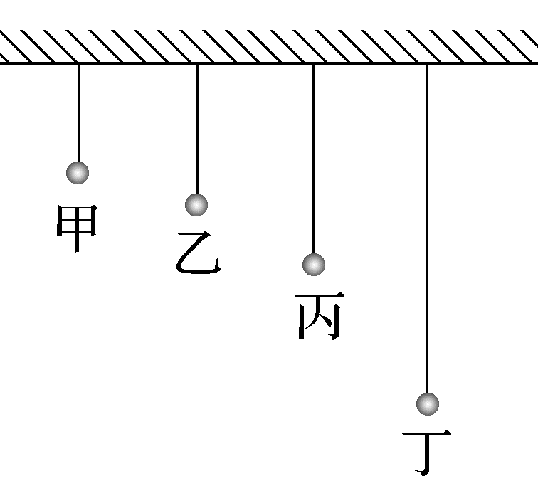
A.小球甲第一次回到释放位置时,小球丙加速度为零
B.小球丁第一次回到平衡位置时,小球乙动能为零
C.小球甲、乙的振动周期之比为3∶4
D.小球丙、丁的摆长之比为1∶2
答案 C
解析 根据单摆周期公式T=2π$\sqrt{\frac{l}{g}}$知,T_{丁}>T_{丙}>T_{乙}>T_{甲},由题意知,2T_{甲}=$\frac{3T_{乙}}{2}$=T_{丙}=$\frac{T_{丁}}{2}$,可得T_{甲}∶T_{乙}=3∶4,T_{丙}∶T_{丁}=1∶2,根据单摆周期公式T=2π$\sqrt{\frac{l}{g}}$可得l=$\frac{gT^{2}}{4π^{2}}$,则小球丙、丁的摆长之比l_{丙}∶l_{丁}=1∶4,故C正确,D错误;小球甲第一次回到释放位置时,经过时间t=T_{甲}=$\frac{T_{丙}}{2}$,即小球丙到达另一侧最高点,此时速度为零,加速度最大,故A错误;小球丁第一次回到平衡位置时,运动的时间为$\frac{T_{丁}}{4}$,即$\frac{3T_{乙}}{4}$,可知此时小球乙第二次到达平衡位置,速度最大,动能最大,故B错误。

考点四 受迫振动和共振
简谐运动、受迫振动和共振的关系比较
振动  项目 | 简谐运动 | 受迫振动 | 共振
振动周期  或频率 | 由系统本身性质决定,即固有周期T₀或固有频率f₀ | 由驱动力的周期或频率决定,即T=T_{驱}或f=f_{驱} | T_{驱}=T₀或  f_{驱}=f₀
振动  能量 | 系统的机械能不变 | 由产生驱动力的物体提供 | 振动物体获得的能量最大
常见  例子 | 弹簧振子或单摆  (θ<5°) | 机械工作时底座发生的振动 | 共振筛、声音的共鸣等
例5 (多选)(2026·广东茂名高三月考)某手机正在充电时,闹钟响起手机振动,充电线也跟着振动,手机振动的频率为f₁,充电线上某点的频率为f₂,如图所示。下列说法正确的是( )
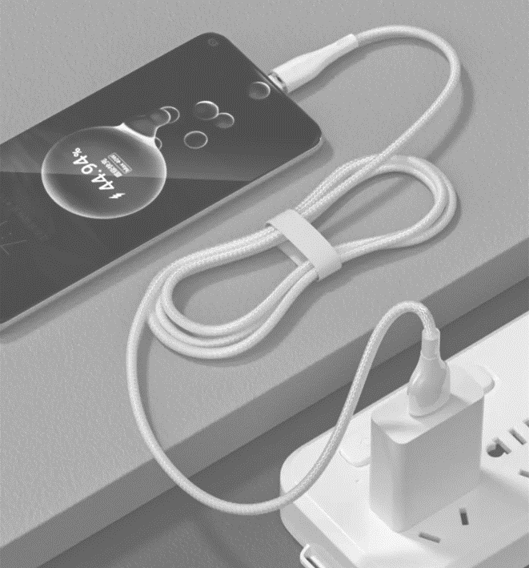
A.充电线做受迫振动,f₁=f₂
B.手机振动的频率越大,充电线抖动幅度越大
C.充电线上离手机充电口近的点先振动
D.同一手机,更换不同长度的充电线,振动时的频率不同
答案 AC
解析 闹钟响起手机振动,充电线也跟着振动,可知充电线做受迫振动,则有f₁=f₂,由于受迫振动的频率取决于驱动力的频率,所以同一手机,更换不同长度的充电线,振动时的频率相同,故A正确,D错误;当手机振动的频率等于充电线振动的固有频率时,充电线抖动幅度最大,所以手机振动的频率越大,充电线抖动幅度不一定越大,故B错误;充电线上靠近振源位置的点先振动,所以充电线上离手机充电口近的点先振动,故C正确。
跟踪训练
4.(2026·湖北恩施高三月考)某款风铃由不同长度的金属管组成,当微风吹过时,金属管会振动发出清脆悦耳的声音。关于此现象,下列说法正确的是( )
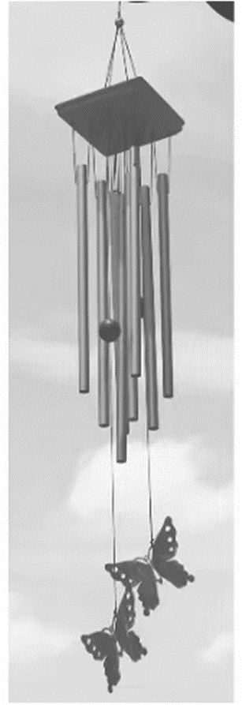
A.金属管的振动频率等于风力频率
B.风力频率越高,金属管振动幅度越大
C.各金属管固有频率相同,振动周期相等
D.金属管做受迫振动时,无回复力作用
答案 A
解析 物体做受迫振动时,其振动频率始终等于驱动力的频率,故金属管做受迫振动的振动频率等于风力频率,A正确;金属管振动幅度大小主要取决于风力频率与金属管固有频率是否接近。只有当风力频率接近金属管固有频率时,才会发生共振,振动幅度才会显著增大,并非风力频率越高,振动幅度就越大,B错误;不同长度的金属管,由于结构参数不同,其固有频率也不同。振动周期和频率互为倒数,各管的振动周期并不相等,C错误;只要是机械振动就一定存在回复力,金属管振动时,其自身的弹性以及重力等因素会形成促使其回到平衡位置的力,即回复力,D错误。
A级 基础对点练
对点练1 简谐运动的基本特征
1.如图所示,弹簧振子在M、N之间做简谐运动,以平衡位置O为原点,建立Ox轴,向右为x轴正方向,则( )
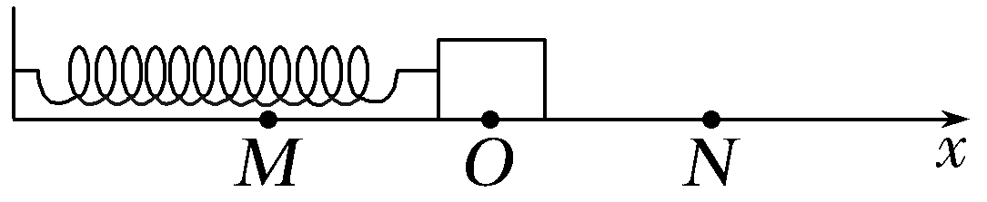
A.振子运动到O点时的动量为零
B.振子在M、O之间运动时,加速度可能增大
C.振子运动到N点时的加速度为零
D.若振子初始位置在M点,此时开始计时,则其振动图像为正弦函数曲线
答案 B
解析 由题意可知,弹簧振子在M、N之间做简谐运动,O点为平衡位置,则振子运动到O点时的速度不为零,动量不为零,A错误;振子在M、O之间运动时,运动方向可能向左也可能向右,向左时远离平衡位置,则其加速度增大,向右时靠近平衡位置,则其加速度减小,B正确;
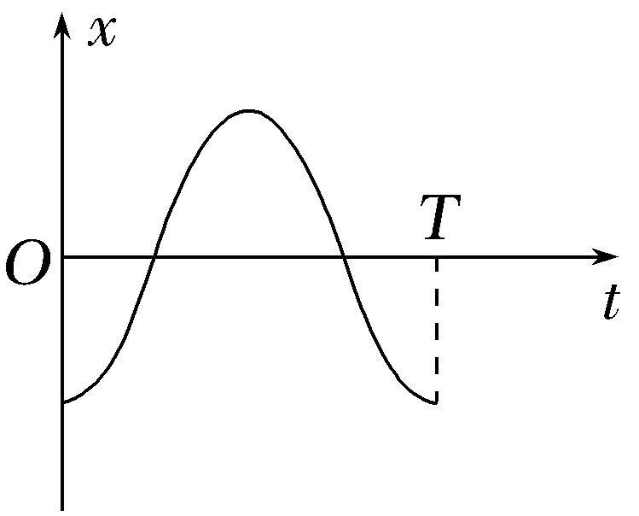
振子运动到N点时,处于距离平衡位置最大位移处,则此时加速度最大,C错误;若振子初始位置在M点,此时开始计时,则其振动图像如图所示,是余弦函数曲线,D错误。
2.(多选)一个小球在平衡位置O点附近做简谐运动,若从O点开始计时,经过2 s小球第一次经过M点,再继续运动,又经过0.5 s它第二次经过M点。小球做简谐运动的周期可能为( )
A.2 s B.3 s
C.9 s D.10 s
答案 BC
解析 若振子开始运动的方向从O点先向左,再向M点运动,运动路线如图甲所示,有2 s+$\frac{1}{2}$×0.5 s=$\frac{3}{4}$T,解得振动的周期为T=3 s;若振子开始运动的方向从O点向右直接向M点运动,运动路线如图乙所示,振动的周期为T=4×$\left(2s+\frac{1}{2}×0.5s\right)$=9 s,故B、C正确。
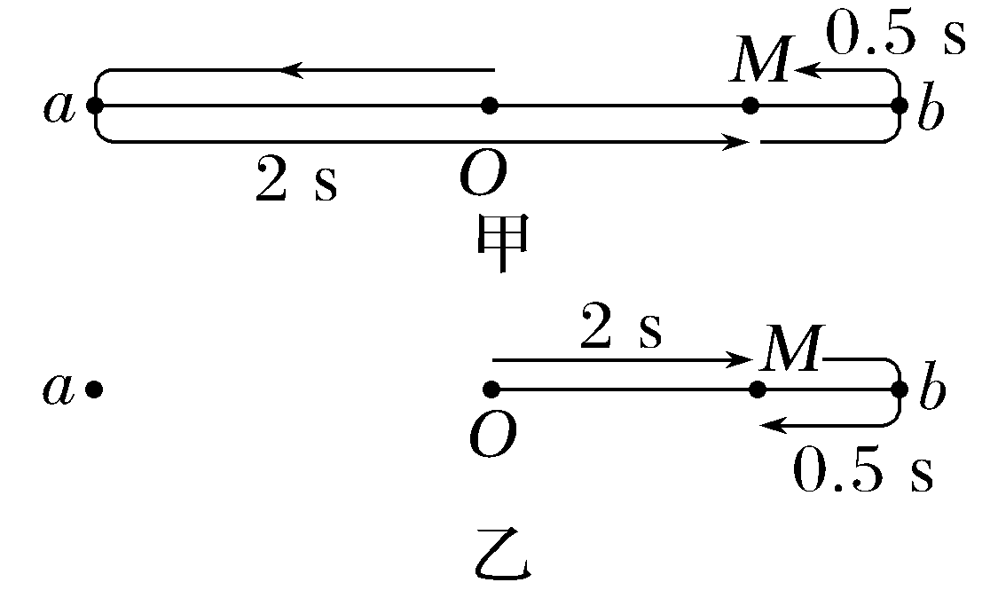
对点练2 简谐运动的表达式和图像
3.(2026·北京房山高三期末)用小球和轻弹簧组成弹簧振子,使其沿水平方向振动,振动图像如图所示,下列描述正确的是( )
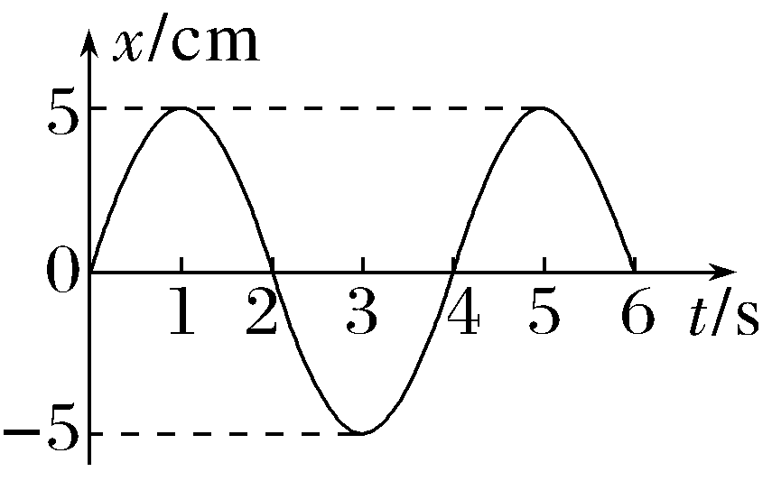
A.1~2 s内,小球的速度逐渐减小
B.2~3 s内,弹簧的弹性势能逐渐减小
C.t=4 s时,小球的动能达到最大值
D.t=5 s时,弹簧弹力为正的最大值
答案 C
解析 由题图可知,1~2 s内小球的位移减小,说明弹性势能转化为动能,即速度增大,故A错误;2~3 s内小球的位移增大,说明动能转化为弹性势能,即弹性势能增大,故B错误;t=4 s时,小球位于平衡位置,此时动能最大,故C正确;t=5 s时,小球的位移正向最大,则弹簧弹力为负的最大值,故D错误。
4.(2026·广东湛江月考)如图甲所示是一个以O点为平衡位置的水平方向的弹簧振子,在M、N两点间做简谐运动,图乙为这个弹簧振子的振动图像。下列说法正确的是( )
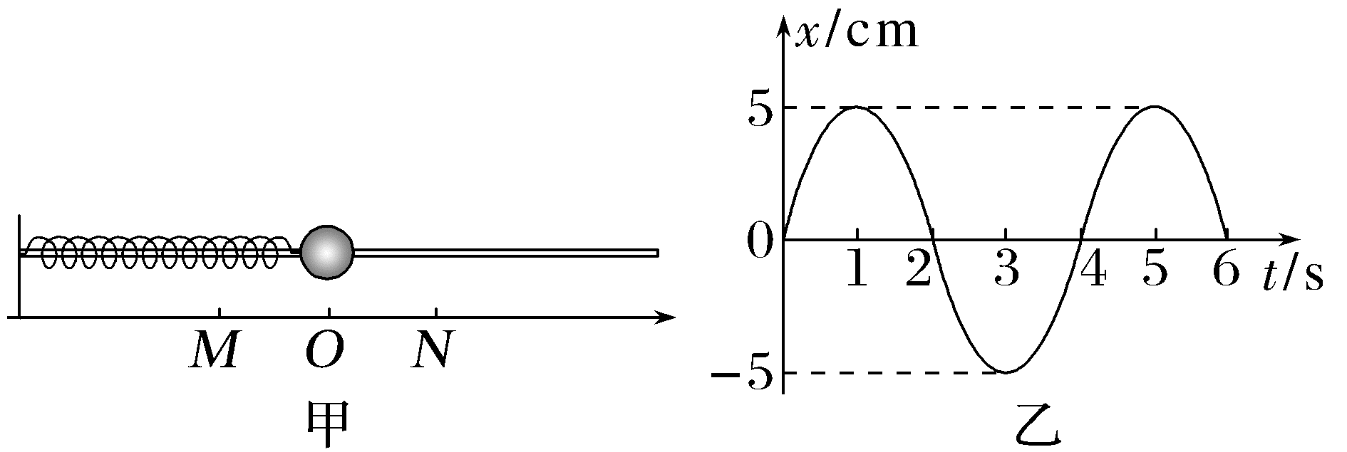
A.弹簧振子受重力、支持力、弹簧的弹力、回复力
B.t=0.5 s时,弹簧振子的位移为2.5 cm
C.从t=0到t=1 s的时间内,弹簧振子的动能持续地增加
D.在t=1 s与t=3 s两个时刻,弹簧振子的回复力不相同
答案 D
解析 回复力是指振动物体所受的总是指向平衡位置的合外力。回复力是效果力,受力分析时不考虑效果力,故A错误;弹簧振子在水平方向上做简谐运动,由图乙可得周期T=4 s,位移x随时间t变化的关系为x=5sin$\left(\frac{π}{2}t\right)$ cm,当t=0.5 s时,弹簧振子的位移为x=$\frac{5\sqrt{2}}{2}$ cm≠2.5 cm,故B错误;从t=0到t=1 s的时间内,弹簧振子远离平衡位置,速度减小,由E_{k}=$\frac{1}{2}$mv²可知动能减小,故C错误;在t=1 s与t=3 s两个时刻,位移大小相等,方向相反,所以回复力的大小相等,方向相反,即回复力不相同,故D正确。
5.(多选)一个质点以O点为平衡位置,在A、B间做简谐运动,如图甲所示,它的振动图像如图乙所示,设向右为正方向,下列说法正确的是( )
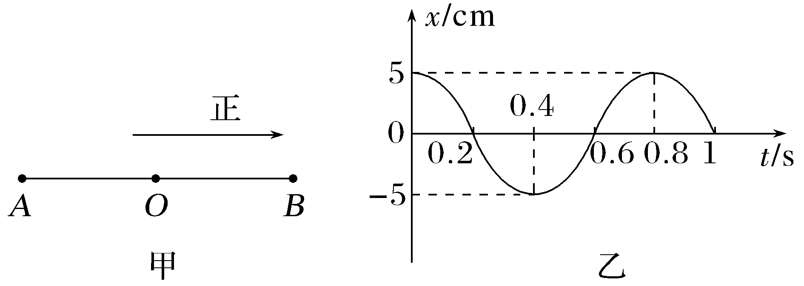
A.该质点的振动方程为x=0.05sin$\left(2.5πt+\frac{π}{2}\right)$ m
B.0.2 s末质点的速度方向向右
C.0.2~0.4 s质点做加速运动
D.0.4~0.6 s质点在A、O之间,回复力沿正方向不断减小
答案 AD
解析 由题图乙知,质点振动的振幅为5 cm,周期为0.8 s,则x=Asin (ωt+φ)=0.05sin$\left(\frac{2π}{0.8}t+φ\right)$ m,当t=0时,x=5 cm,代入上式可得φ=$\frac{π}{2}$,故该质点的振动方程为x=0.05sin$\left(2.5πt+\frac{π}{2}\right)$ m,故A正确;由题知向右为正方向,根据振动图像知0.2 s末质点经过平衡位置向负方向振动,所以此时速度方向向左,故B错误;0.2~0.4 s内质点由平衡位置向负的最大位移处振动,此过程速度的方向与回复力的方向相反,故质点在做减速运动,故C错误;0.4~0.6 s内质点在A、O之间,回复力沿正方向不断减小,故D正确。
对点练3 单摆及其周期公式
6.(2026·广东广州第二中学期末)如图所示是两个单摆的振动图像,纵轴表示摆球偏离平衡位置的位移。下列说法正确的是( )
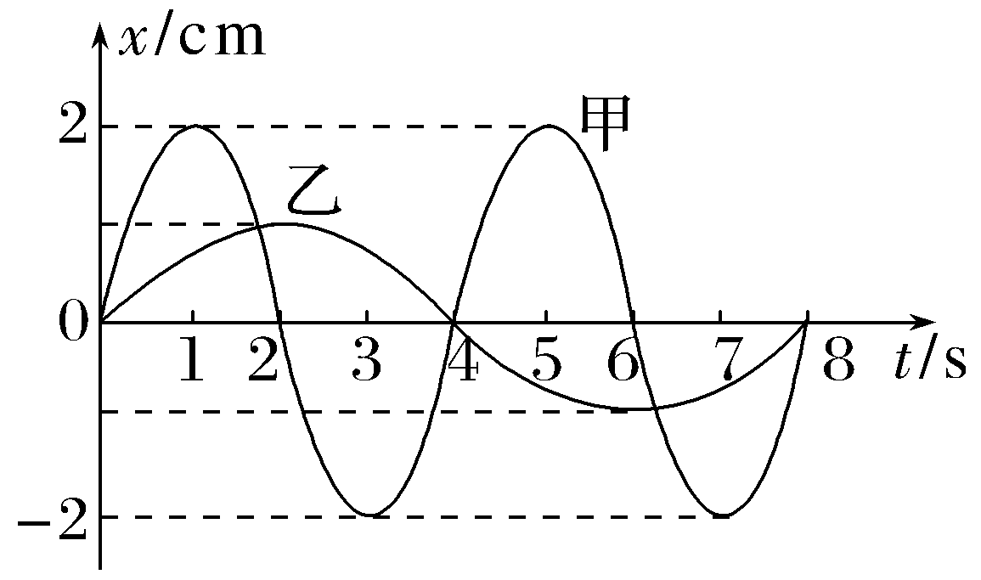
A.t=4 s时,两单摆的回复力最大
B.乙摆球在第1 s末和第3 s末速度相同
C.甲、乙两个摆的摆长之比为1∶4
D.甲摆球位移随时间变化的关系式为
x=2sin$\left(\frac{π}{2}t+\frac{π}{2}\right)$cm
答案 C
解析 t=4 s时,两单摆处于平衡位置,该位置的回复力为零,A错误;根据x-t图像切线斜率表示速度可知,乙摆球在第1 s末和第3 s末速度大小相等、方向相反,B错误;由题图可知T_{甲}=4 s,T_{乙}=8 s,由单摆的周期公式T=2π$\sqrt{\frac{L}{g}}$知,甲、乙两个摆的摆长之比为$\frac{L_{甲}}{L_{乙}}$=$\frac{{T_{甲}}^{2}}{{T_{乙}}^{2}}$=$\frac{1}{4}$,C正确;由题图可知,甲摆的振幅为2 cm,在t=0时刻位于平衡位置并开始向上运动,故甲摆球位移随时间变化的关系式为x=2sin$\left(\frac{π}{2}t\right)$ cm,D错误。
对点练4 受迫振动和共振
7.(2026·广东惠州高三期末)汽车的悬挂系统是由车身与轮胎间的弹簧及避震器组成的支持系统。某型号汽车的“车身—悬挂系统”振动的固有频率是5 Hz,这辆汽车匀速通过铺设有条状减速带的路段,已知相邻两条减速带间的距离为1.8 m,如图所示。若该车经过减速带的过程中,车身上下颠簸得极为剧烈,则该车的速度最接近( )
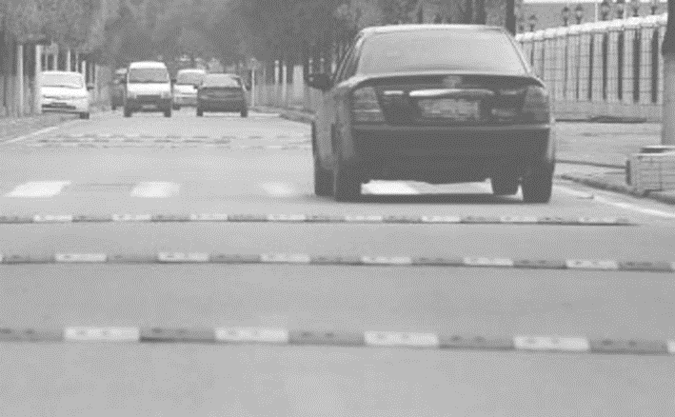
A.8 km/h B.16 km/h
C.32 km/h D.64 km/h
答案 C
解析 当车身因经过减速带而产生的受迫振动的频率与车的“车身—悬挂系统”振动的固有频率相等时,车身上下颠簸得最剧烈,此时车的速度为v=$\frac{s}{T}$=$\frac{1.8}{\frac{1}{5}}$ m/s=9 m/s≈32 km/h,故C正确。
8.(多选)(2025·广东阳江模拟)飞力士棒通过利用特殊构造和弹性,产生一定的振动频率,这些振动会深入到身体内的核心肌肉,从而达到强化锻炼的作用。如图所示,飞力士棒的固有频率为3.5 Hz,则( )
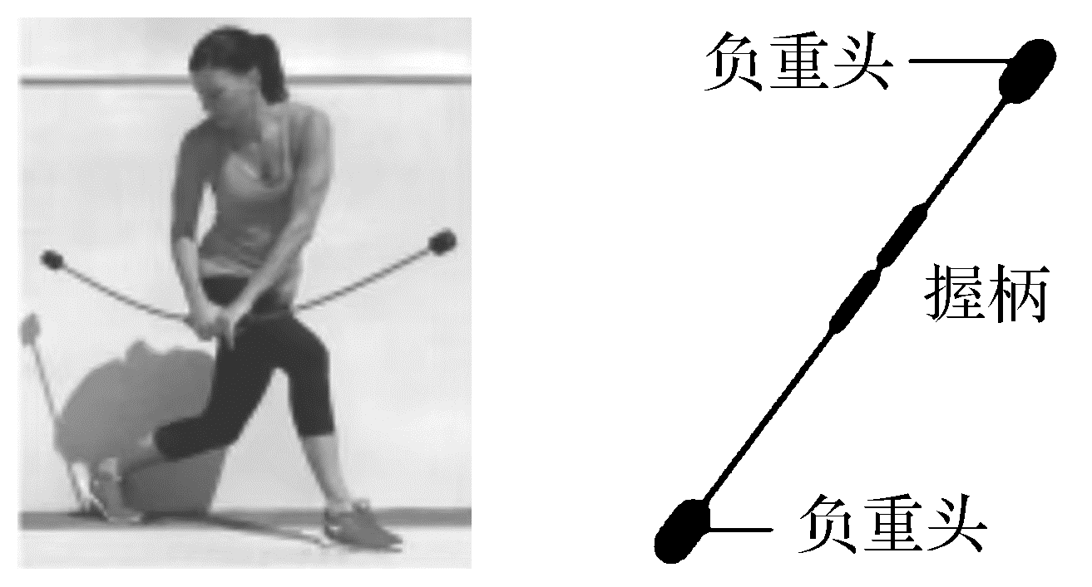
A.若该棒做自由振动,则频率为3.5 Hz
B.使用时手振动的频率增大,飞力士棒振动的幅度也随之增大
C.手每分钟震动210次,飞力士棒产生共振
D.PVC软杆长度不变,负重头质量减小时,飞力士棒的固有频率保持不变
答案 AC
解析 若棒做自由振动,则振动频率为固有频率3.5 Hz,故A正确;随着手振动的频率增大,飞力士棒振动的频率随之增大,但是幅度可能越来越小,故B错误;手振动频率为f=$\frac{210}{60}$ Hz=3.5 Hz,此时频率与固有频率相等,飞力士棒产生共振,故C正确;负重头质量减小,PVC软杆长度不变,则其结构改变,飞力士棒的固有频率会变化,故D错误。
B级 综合提升练
9.(2026·广西桂林模拟)如图所示,θ-t图像为两单摆的振动图像,θ为摆线偏离竖直方向的角度(θ<5°)。两单摆的摆球质量相同,则( )
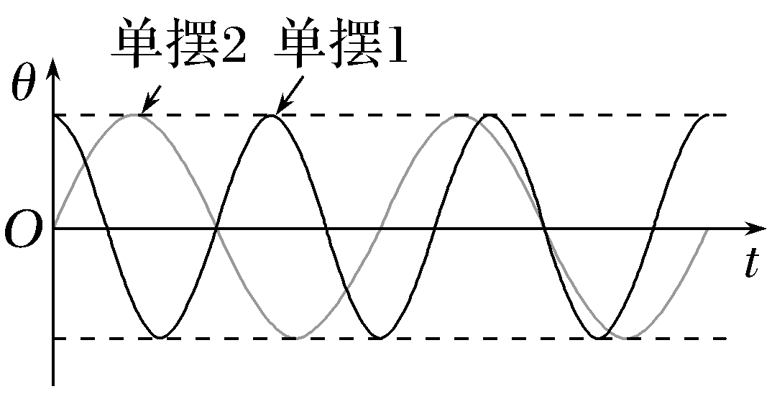
A.摆长之比$\frac{L_{1}}{L_{2}}$=$\frac{2}{3}$
B.摆长之比$\frac{L_{1}}{L_{2}}$=$\frac{9}{4}$
C.摆球的最大动能之比$\frac{E_{k1}}{E_{k2}}$=$\frac{3}{2}$
D.摆球的最大动能之比$\frac{E_{k1}}{E_{k2}}$=$\frac{4}{9}$
答案 D
解析 根据题中两单摆的振动图像知,两单摆的周期之比为$\frac{2}{3}$,根据单摆周期公式T=2π$\sqrt{\frac{L}{g}}$,可得T²=$\frac{4π^{2}}{g}$L=kL,故摆长之比$\frac{L_{1}}{L_{2}}$=${\left(\frac{2}{3}\right)}^{2}$=$\frac{4}{9}$,故A、B错误;甲、乙两个单摆的摆球质量相同,摆线的最大摆角相同,从最高点到最低点,由动能定理有mgL(1-cos θ)=E_{k},故摆球的最大动能之比$\frac{E_{k1}}{E_{k2}}$=$\frac{L_{1}}{L_{2}}$=$\frac{4}{9}$,故C错误,D正确。
10.(多选)(2025·湖北卷,9)质量均为m的小球a和b由劲度系数为k的轻质弹簧连接,小球a由不可伸长的细线悬挂在O点,系统处于静止状态,如图所示。将小球b竖直下拉长度l后由静止释放。重力加速度大小为g,忽略空气阻力,弹簧始终在弹性限度内。释放小球b后( )
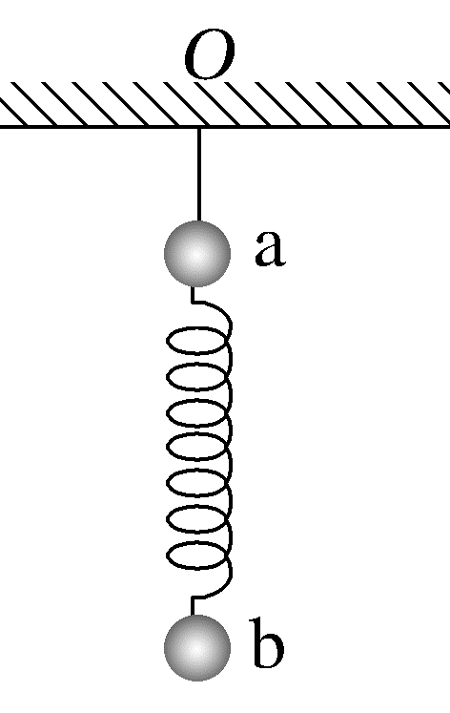
A.小球a可能会运动
B.若小球b做简谐运动,则其振幅为$\frac{l}{2}$
C.当且仅当l≤$\frac{mg}{k}$时,小球b才能始终做简谐运动
D.当且仅当l≤$\frac{2mg}{k}$时,小球b才能始终做简谐运动
答案 AD
解析 如果小球a不动而小球b做简谐运动,则小球b的初始位置为其做简谐运动的平衡位置,可知振幅为l,B错误;系统静止时,对小球b由平衡条件得此时弹簧的伸长量x₁=$\frac{mg}{k}$;当小球a恰不运动时细线拉力为零,此时小球b运动到最高点。对小球a由平衡条件得弹簧的压缩量x₂=$\frac{mg}{k}$,此时小球b的振幅为A=x₁+x₂=$\frac{2mg}{k}$,所以当且仅当l≤$\frac{2mg}{k}$时,小球b才能始终做简谐运动,C错误,D正确;综上可知,当l>$\frac{2mg}{k}$时,小球a会运动,A正确。

